Họ tên: Phan Tiên Sinh

MSSV: 21010761

Lab 3: S3

Github: [Link Github](https://github.com/TienSinh03/Workspace_CMN_Lab)

Truy cập trang chủ S3 -> Chọn Create Bucket

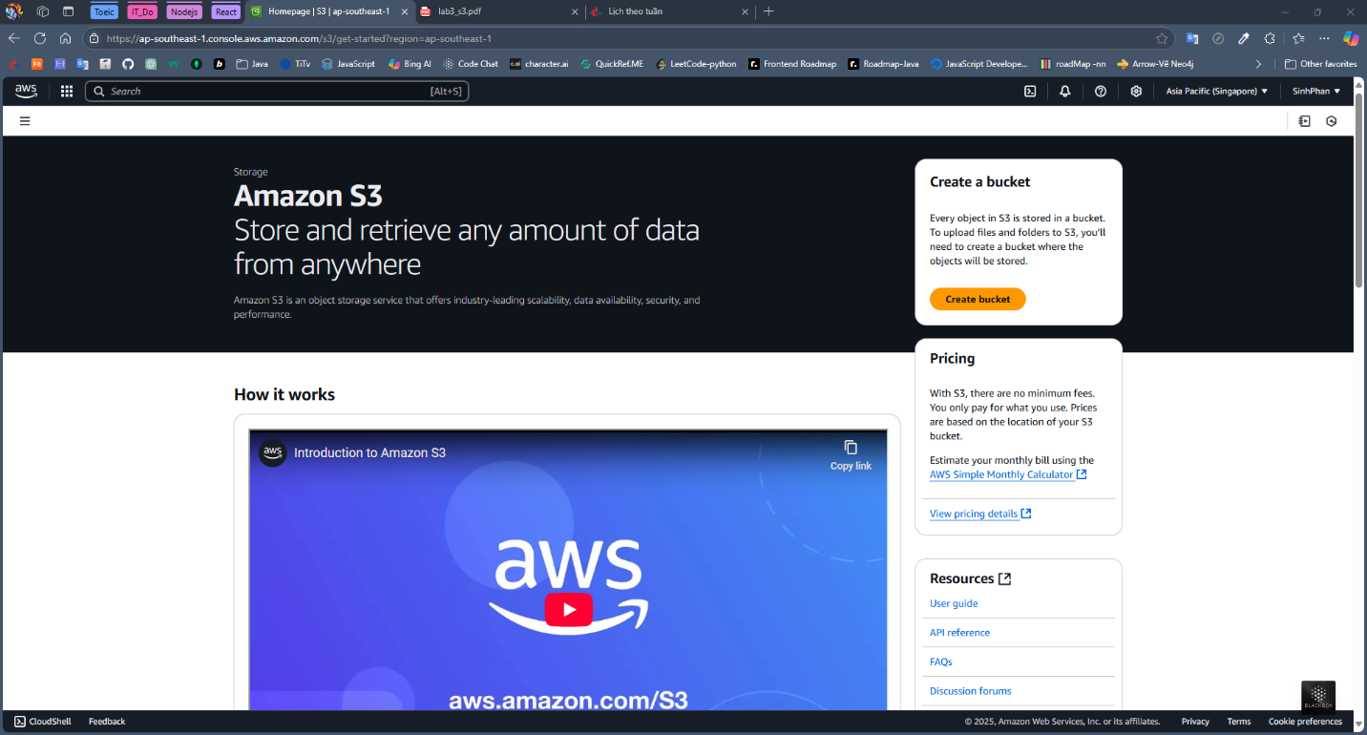

Cài đặt để tạo AWS S3

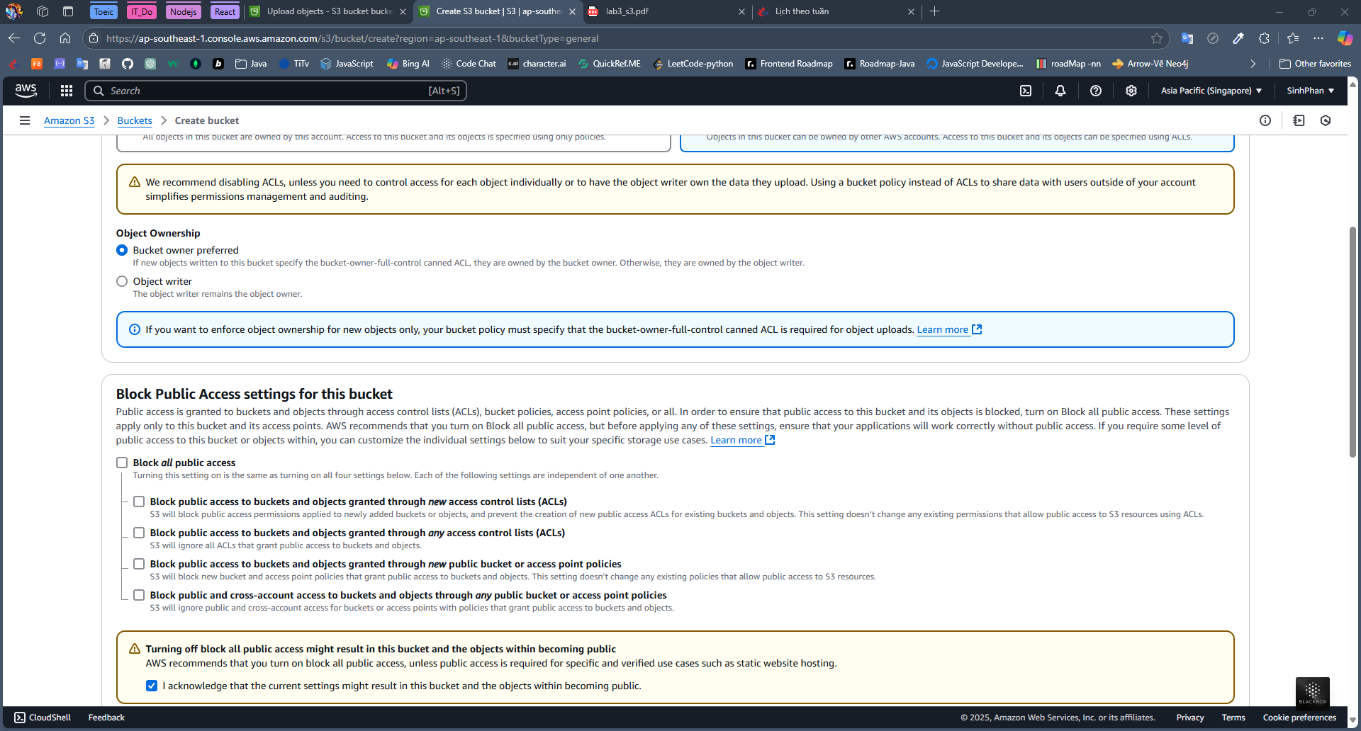

Bucket sau khi tạo

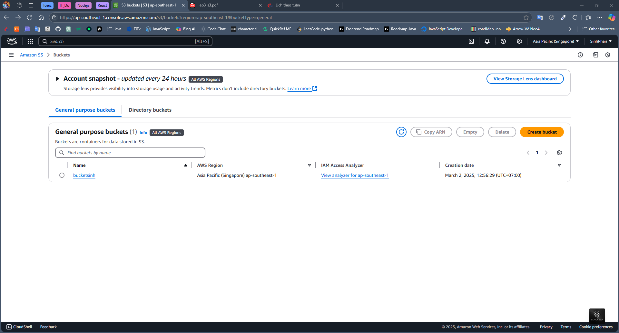

Chi tiết

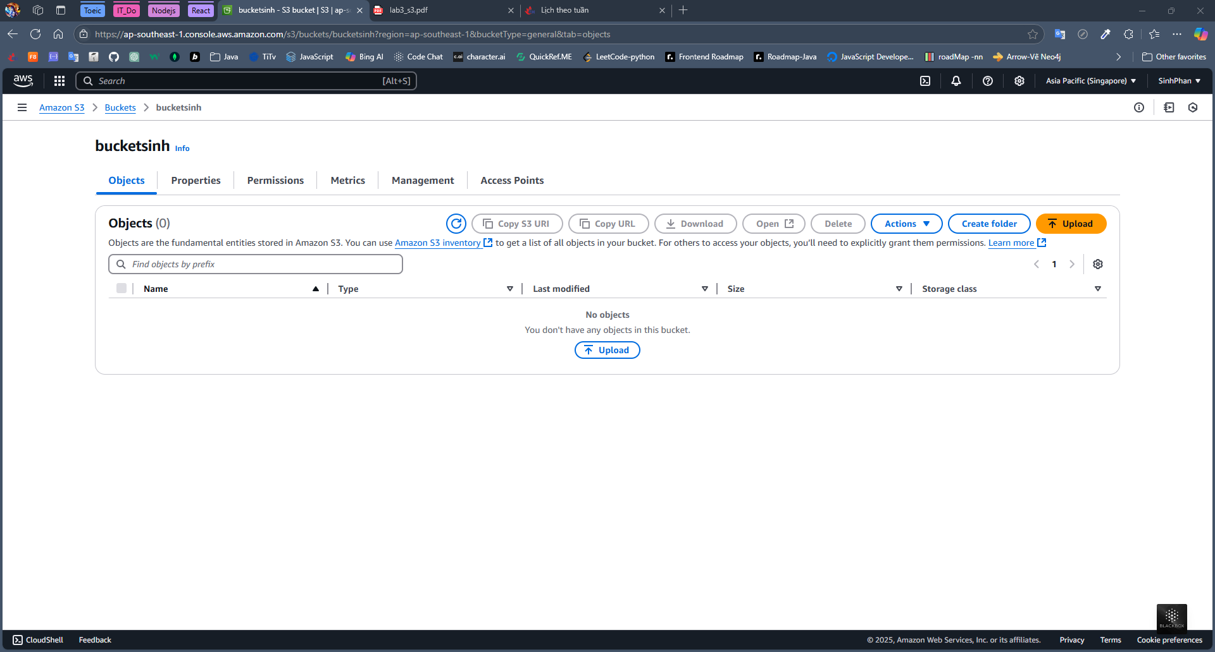

Chọn Upload -> Chuyển sang trang Upload chọn “Add files” hoặc “Add folder”

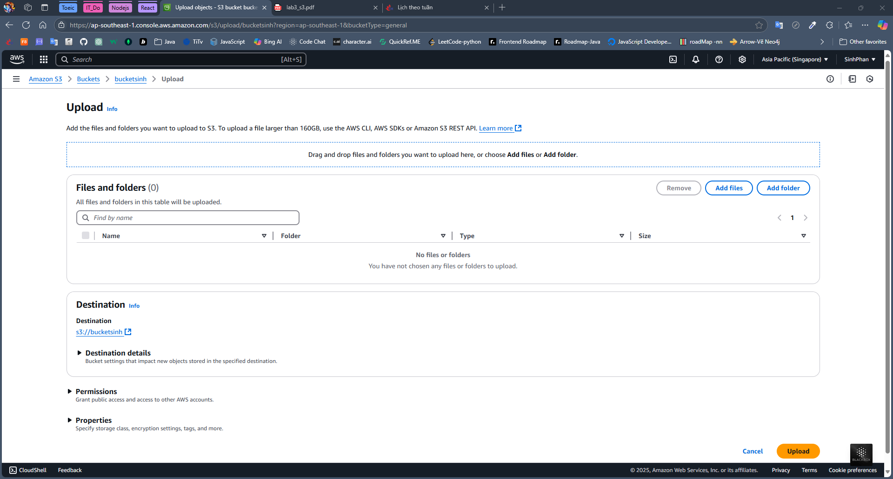

Chọn Permission -> Access control list (ACL) -> Chọn Grant public read access

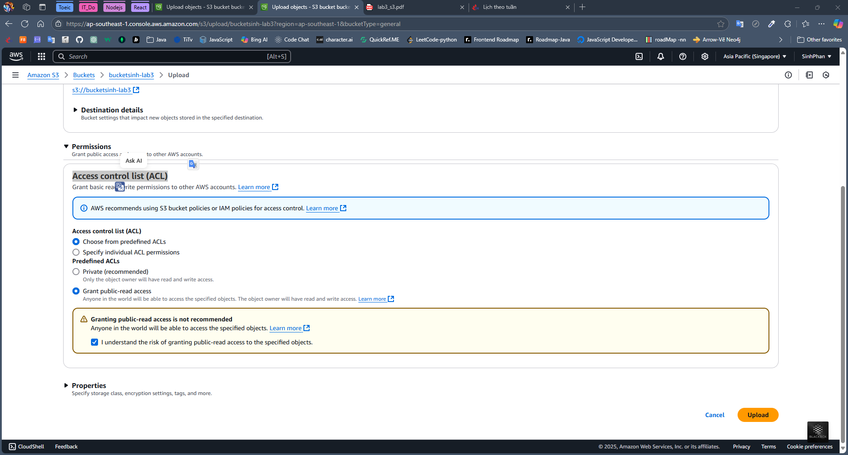

Trang file sau khi Upload

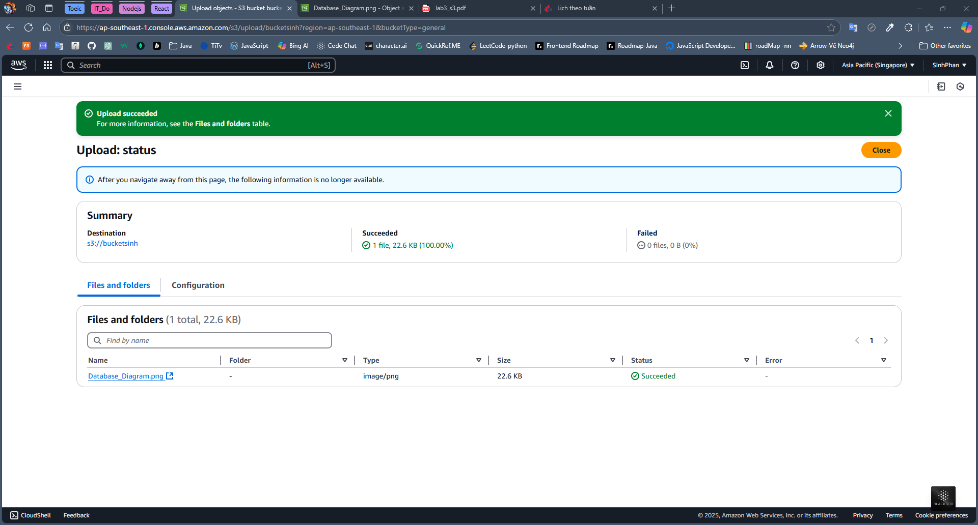

Permissions file upload

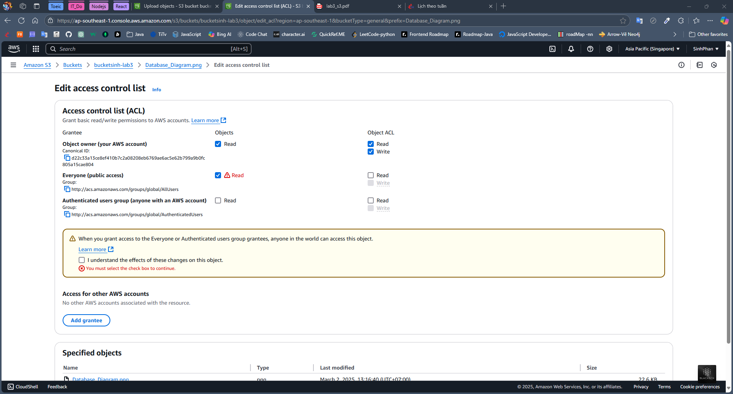

Sau khi Edit permissions

